Monte Carmelo, 06 de fevereiro de 2026

Por:
Kensley Alves de Oliveira – 32411BSI037
João Pedro

1. Introdução e Objetivos
Este relatório detalha as etapas de preparação e saneamento de dados destinadas à criação de um conjunto de dados robusto para a modelagem de risco de crédito. O objetivo central é integrar fontes distintas para permitir que futuros modelos de aprendizado de máquina identifiquem com precisão o perfil de inadimplência (variável TARGET).

2. Descrição e Estrutura dos dados
- Origem dos Dados: Foram utilizadas três bases principais: Emprestimos.csv (âncora demográfica), Serasa.csv (histórico externo) e Emprestimos_passados.csv (histórico interno), integradas via chave SK_ID_CURR. A base principal, Emprestimos.csv, contém dezenas de milhares de registros sobre empréstimos. A base auxiliar, Emprestimos_passados.csv detém o histórico financeiro adicional
- Variáveis Analisadas: Foram selecionados campos como Renda Total (AMT_INCOME_TOTAL), Valor do Crédito (AMT_CREDIT), Idade em dias (DAYS_BIRTH), além de dados demográficos como Gênero, número de filhos e posse de Veículo.
- Instâncias e Atributos: A base final consolidada possui 12 atributos principais (variáveis demográficas e de comportamento de crédito) selecionados para a análise.
- Problemas Identificados: Detectou-se a predominância de clientes adimplente (0) sobre clientes de risco (1), além de dados faltantes provenientes do cruzamento entre bases (clientes sem histórico no Serasa) e dados errados e/ou inconsistentes (verificado no campo de Ids).

3. Metodologias utilizadas
O processo de preparação e saneamento de dados visa a criação de um conjunto robusto para modelagem de risco de crédito. A inspeção heurística para catalogar a tipologia estatística dos atributos (Escalas Nominais, Racionais ou Intervalares) fundamenta as etapas subsequentes de normalização e encoding. Segundo Tan et al. (2009), essa categorização é essencial para a correta aplicação de algoritmos de mineração de dados.
- Análise dos metadados: O módulo de Análise de Metadados emprega uma metodologia de inspeção heurística para catalogar a tipologia estatística dos atributos. Através da análise de prefixos e tipos primitivos, o sistema classifica automaticamente as variáveis em escalas nominais, racionais ou intervalares, gerando um inventário técnico que orienta as etapas subsequentes de normalização e encoding no pipeline de pré-processamento.

- Tratamento de Qualidade e Pré-processamento dos Datasets: Esta etapa processou simultaneamente três datasets (emprestimos.csv, serasa.csv e emprestimos_anteriores.csv), executando as seguintes tarefas: identificação de ruído, saneamento, padronização semântica, auditoria estatística, transformação matemática e consolidação.
- Tratamento Seletivo de Dados Ausentes: Foi utilizado uma lógica de decisão baseada em impacto:
- Remoção (< 5%): Se a coluna tem pouquíssimos nulos, as linhas são removidas para não "inventar" dados em variáveis críticas.
- Imputação (>= 5%): Se há muitos nulos, o código preenche com zero, assumindo que a ausência da informação (especialmente em bases de crédito) indica a inexistência do evento (ex: se não há registro de dívida, a dívida é zero).
- Detecção de Outliers via IQR (Interquartile Range):Utiliza-se a técnica estatística do Intervalo Interquartil para definir as fronteiras de dados "normais".
  - Cálculo: L_{sup} = Q₃ + 1.5 x IQR e L_{inf} = Q₁ - 1.5 x IQR.
  - Estratégia de Manutenção: Ao contrário de tratamentos genéricos que removem outliers, aqui eles são qualificados. No risco de crédito, um outlier de dívida é um sinal vital de inadimplência que o modelo de IA precisa conhecer.
- Engenharia de Variáveis e Escalonamento
- Label Encoding: Transforma categorias textuais em números ordinais para que algoritmos matemáticos possam processá-las.
- Z-Score Normalização (StandardScaler): Redimensiona atributos racionais (como Renda e Valor de Crédito) para que tenham média 0 e desvio padrão 1. Isso impede que variáveis com números grandes (Renda) dominem injustamente variáveis com números pequenos (Idade).

- Agregação por Chave Primária (SK_ID_CURR): A metodologia de Consolidação Comportamental transformou o histórico de várias linhas de um mesmo cliente em uma única linha de "perfil", utilizando:
- Count: Para contar volume de ocorrências (ex: quantidade de empréstimos anteriores).
- Mean: Para entender o comportamento médio (ex: média de dias de atraso).
- Agregação Comportamental (Feature Engineering): Em vez de apenas unir as tabelas, houve a transformação do histórico transacional em variáveis de comportamento.
- No Serasa: Transforma múltiplas consultas em métricas como Media_Dias_Credito e Soma_Max_Atrasado.
- Nos Empréstimos Anteriores: Calcula a Taxa_Recusa (percentual de vezes que o cliente teve crédito negado pela empresa) e a Dif_Aprovado (diferença entre o valor pedido e o concedido).
- Integração via Inner Join (Filtro de Qualidade): A metodologia de união utilizou o how='inner'. Isso garante que a base final contenha apenas clientes com informações completas em todas as fontes. Isso reduz o "ruído" nos futuros modelos de Machine Learning, pois o algoritmo aprenderá apenas com perfis de clientes cujos dados demográficos e históricos são conhecidos.
- Validação de Risco Relativo (Outlier Impact): Utilizou-se uma abordagem de estatística descritiva comparativa:
- Identifica o limite superior de outlier (Q₃ + 1.5 x IQR).
- Separa a população em dois grupos: Grupo Outlier e Grupo Normal.
- Compara a média da variável TARGET (taxa de inadimplência) entre os dois grupos.
- Auditoria de Dados com FPDF: O uso da biblioteca FPDF para gerar o relatório de inconsistências implementa uma metodologia de Rastreabilidade de Dados. Isso permite que o cientista de dados documente falhas no cruzamento de dados, algo essencial para a governança em instituições financeiras.

- Integração e Diagnóstico: Consolidou as fontes de datasets distintas (Bureau de Crédito, Histórico Interno e Cadastro Principal) em uma única visão unificada por cliente, garantindo a integridade dos dados através de auditoria automatizada.
  - Junção Interna (Inner Join): O código utiliza a metodologia de how='inner' para o merge. Em modelos de crédito, a ausência de histórico é um dado faltante crítico. Ao optar pelo Inner Join, adota-se uma metodologia conservadora que garante que o modelo de Machine Learning aprenda apenas com perfis de clientes "completos", evitando previsões baseadas em informações parciais.
  - Redução de Dimensionalidade Temporal via Agregação: Para lidar com a granularidade dos dados (ex: um cliente com 20 consultas no Serasa), o código aplica funções de agregação:
- Frequência: count para medir a atividade do cliente.
- Severidade: max para identificar o pior momento de atraso.
- Tendência: mean para entender o comportamento médio de crédito.
- Categorização: Uso de lambda para calcular taxas de recusa e modas para identificar categorias de bens mais frequentes.
- Validação de Hipótese de Outliers (Risco Relativo): A metodologia de diagnóstico utiliza o cálculo do Risco Relativo. Portanto, divide-se a taxa de inadimplência dos outliers pela taxa dos clientes normais. Se o impacto for > 1, a metodologia justifica a preservação desses valores extremos para aumentar a acurácia dos modelos de classificação (como Árvores de Decisão).
- Auditoria e Governança de Dados: A inclusão da classe RelatorioErro demonstra uma metodologia de Governança de Dados. Em vez de apenas descartar inconsistências, o código as documenta. Isso permite que a origem do dado (o sistema de origem) seja notificada sobre falhas de sincronização de IDs, garantindo a rastreabilidade do processo de pré-processamento.

- Engenharia de Atributos e Regras de Negócio: Nesta etapa foram feitos ajuste de polaridade, tratamento seletivo de Outliers, ponderação de risco, normalização se saída e simulação de decisão. Deste modo foram utilizados os métodos:
- Técnica de Clipping via IQR (3.0x): Para o cálculo da métrica, utilizou-se o Clipping. Diferente da remoção, esta técnica "prende" valores muito altos no limite superior definido por Q₃ + 3.0 x IQR. É um limite mais generoso que o padrão (1.5x), garantindo que apenas outliers "astronômicos" sejam limitados. Isso preserva a sensibilidade do modelo para a grande massa de dados, impedindo que um único bilionário ou um inadimplente extremo jogue o score de todos os outros para perto de zero durante a normalização.
- Normalização Min-Max Individual: Antes da aplicação dos pesos, cada variável é escalonada entre 0 e 1. Isto garante que o peso de 25% definido para a Inadimplência seja matematicamente real. Sem isso, a Renda (na casa dos milhares) dominaria completamente a Taxa de Recusa (na casa dos decimais), invalidando a estratégia de risco.
- Scorecard Ponderado (Expert System): A metodologia de cálculo utilizou uma soma linear ponderada, onde a polaridade de cada atributo é respeitada:
  - Fatores Aditivos (+): Atributos que aumentam a confiança (Renda, Patrimônio, Idade/Estabilidade).
  - Fatores Subtrativos (-): Atributos que penalizam o score (Dívidas no Serasa, Dias de Atraso, Histórico de Recusas Internas).
- Definição de Cut-off e Taxa de Aceitação: A metodologia encerrou com a aplicação de um Ponto de Corte (60). Esta escolha define o "apetite de risco" da instituição.

4. Resultados e discussões
A análise dos metadados (resultados no apêndice 1) revela uma estrutura de dados robusta para modelagem de risco de crédito. Os arquivos estão bem tipificados, o que facilitará as etapas de engenharia de recursos (feature engineering) e pré-processamento.
A análise consolidada focada na natureza estatística e técnica dos dados. O conjunto de dados utiliza uma arquitetura de chaves primárias e estrangeiras para conectar as informações, definindo a análise geral da estrutura (Tabela 01). Nos datasets, SK_ID_CURR é chave de ligação presente em todos os arquivos. No arquivo de emprestimos, ela é univalorada, enquanto nos demais pode ser multivalorada (relação 1:N). SK_ID_BUREAU / SK_ID_PREV são chaves de identificação de eventos específicos (registros no Serasa ou contratos passados).
TABELA 01: Distribuição de Tipos e Escalas
Dataset | Total de Atributos | Predomínio de Escala | Natureza
Emprestimos.csv | 22 | Nominal e Racional | 100% Univalorado/Original
Serasa.csv | 11 | Racional e Intervalar | 100% Univalorado/Original
Emprestimos_anteriores | 10 | Nominal e Racional | 100% Univalorado/Original

O Dataset emprestimos.csv (resultados apêndice 01 - a) é principal, onde reside o TARGET. As variáveis preditoras críticas estão nas colunas EXT_SOURCE_1, 2 e 3 são racionais e contínuas. Historicamente, em modelos de crédito, estas são as variáveis com maior peso preditivo. Os dados demográficos, CODE_GENDER, NAME_EDUCATION_TYPE e NAME_FAMILY_STATUS são nominais. Eles precisarão de One-Hot Encoding ou Label Encoding antes do treinamento. O dado temporal DAYS_BIRTH é marcado como Intervalar/Discreto. É uma prática comum transformar esses valores em anos (Idade) para facilitar a interpretação estatística.
O Dataset serasa.csv (resultados apêndice 01 - b) foca no comportamento histórico de crédito do cliente em outras instituições, tais como:
- Inadimplência: AMT_CREDIT_MAX_OVERDUE e AMT_CREDIT_SUM_OVERDUE são racionais/contínuos. São indicadores diretos de risco financeiro.
- Estado do Crédito: CREDIT_ACTIVE (Nominal) permite segmentar se o risco é atual ou passado.
- Cronologia: DAYS_CREDIT e DAYS_CREDIT_ENDDATE (Intervalares) permitem calcular a "recência" da última consulta ou inadimplência.
O Dataset emprestimos_anteriores (Apêndice 01 – c) reflete a relação prévia do cliente com a própria empresa, tais como:
- Comportamento de Solicitação: A diferença entre AMT_APPLICATION e AMT_CREDIT (Racionais) é um excelente indicador derivado para medir a propensão à aprovação.
- Qualidade do Relacionamento: NAME_CONTRACT_STATUS e CODE_REJECT_REASON (Nominais) são fundamentais para entender se o cliente já teve recusas prévias.
Como observações técnicas para o pré-processamento, tem-se a atenção aos atributos "indeterminados", tais como:
- Os atributos como TARGET, FLAG_OWN_CAR, FLAG_MOBIL e NFLAG_INSURED_ON_APPROVAL que são, na prática, variáveis binárias (Flags). Embora o Dtype seja int64 ou object, elas devem ser tratadas como categorias discretas com apenas dois estados possíveis.
Por fim, faz-se as seguintes recomendações no tratamento dos atributos:
- Normalização: Aplicar em variáveis Racionais/Contínuas (como AMT_INCOME_TOTAL e AMT_CREDIT) para evitar que a diferença de magnitude entre "Milhares de Reais" e "Número de Filhos" confunda o modelo K-NN.
- Agregação: Antes da integração, os datasets serasa.csv e emprestiomos_anteriores.csv devem sofrer um groupby pelo SK_ID_CURR, utilizando métricas como mean() para valores racionais e count() para identificadores.
- Encoding: Transformar as variáveis nominais de texto em numéricas antes de rodar a Árvore de Decisão.

A análise da qualidade dos datasets seguiu as recomendações da análise dos metadados e as regras de negócio para análise de crédito. O processo de saneamento e harmozinação transformou bases de dados brutas e “sujas” em um conjunto de dados prontos para algoritmos de alta performance. Portanto, a análise dos resultados (apresentados no apêndice 02) foi focada em os quatros pilares fundamentais: Eficiência da agregação; Saneamento de registros Nulos, ausentes e ruídos; Tratamento de Outliers; Preparação Matemática (Transformações).
Eficiência da Agregação cria o ponto de maior destaque, pois houve redução volumétrica nos datasets secundários siginificatativa. O dataset serasa.csv reduziu 82% (de 1,7 milhões para 305 mil linhas). Já o dataset emprestimos_anteriores.csv reduziu 79% (de 1,6 milhões para 338 mil linhas). Isso não representa perda de informação, mas sim o benefício o da agregação por cliente. Este benefício se traduz ao sair de uma base "transacional" (vários registros por CPF) para uma base "comportamental" (um resumo estatístico por CPF), o que é o requisito para o treinamento de modelos de classificação.
O saneamento de registros nulos, ausentes e ruídos utilizou uma lista de caracteres, na_list = ["", " ", " ", "\t", "?", "-", "--", "---", "NA", "N/A", "na", "n/a", "NULL", "null", "None", "nan", "NaN", "NAN"], para identificar e tratar com zero as células que continham algum caractere da lista. No dataset principal (emprestimos.csv), a perda foi de apenas 0,21% (660 linhas), o que garante que a amostra permanece estatisticamente representativa da população original. Assim sendo, o resultado mais expressivo foi no dataset serasa.csv, onde foram preenchidas, com zero 1.487.710 células individuais. Como isso ocorreu em uma base de 1.716.428 linhas iniciais, significa que o saneamento atingiu aproximadamente 73% das linhas do arquivo bruto. O alto volume de células preenchidas confirma a natureza deste dataset: Em bases de bureau de crédito, a ausência de um valor (ex: valor de dívida) deve ser tratada como zero, indicando que o evento não ocorreu para aquele cliente.
A estratégia adotada priorizou a manutenção dos outliers em vez de sua remoção ou "achatamento" (capping). Conforme Géron (2021), em algoritmos não-paramétricos como a Árvore de Decisão, a manutenção de outliers é segura, pois o modelo realiza divisões baseadas em limiares sem distorcer os demais nós. Além do mais, em análise de risco, os valores extremos raramente são "erros de digitação"; eles são, na verdade, os comportamentos que mais interessam à instituição financeira. No contexto de crédito, um outlier em variáveis como Divida_atrasada ou Max_Dias_Atraso, não é um ruído estatístico, é um sinal vital de inadimplência, representando o que Fawcett e Provost (2016) definem como "eventos de cauda" que interessam diretamente à instituição financeira. Ao manter estes valores, permitimos que o modelo identifique a gravidade real da inadimplência. "Achatar" uma dívida de 1 milhão para 10 mil apenas para "limpar" o gráfico esconderia o risco sistémico que esse cliente representa. Como o projeto utiliza a árvore de decisão, devido a sua robustez, a manutenção de outliers é segura. Este algoritmo é não-paramétrico e realiza divisões (splits) baseadas em limiares. Para uma árvore, não importa se o valor é 1.000 ou 1.000.000; se o corte de risco for acima de 500, ambos serão classificados na mesma ramificação de alto risco sem distorcer os outros nós. Manter estes valores originais é vital para que o modelo aprenda que, embora raros, estes clientes possuem uma capacidade de pagamento muito superior à média, o que justifica limites de crédito diferenciados. Portanto, ao invés de manter estes valores, tivesse optado pelo tratamento ou exclusão, o modelo não conseguiria distinguir entre um cliente de risco moderado e um de risco extremo. Ao mantê-los e qualificá-los (sabendo que quase todos estão "Acima" do limite), o modelo de Árvore de Decisão poderá criar divisões específicas para esses grupos. Assim, o resultado do tratamento de outlier mostra que:
- Concentração de Risco: Note que no serasa.csv, o atributo AMT_CREDIT_SUM_DEBT possui 426.125 outliers acima do limite superior. Em crédito, esses são os clientes de altíssima exposição ou endividamento.
- Segmentação de Valor: No dataset de emprestimos.csv, os 14.017 outliers de renda (AMT_INCOME_TOTAL) representam o público Premium.
As transformações como Encoding garante que variáveis qualitativas como "Educação" ou "Status do Contrato" sejam lidas pela lógica matemática do computador, através da transformação de colunas categóricas (ex: 8 colunas em emprestimos e 5 em anteriores). Já o Scaling normaliza as colunas racionais e prepara o terreno para o K-NN. Sem isso, a renda (na casa dos milhares) teria um peso infinitamente maior que a quantidade de filhos (números pequenos), mesmo se a quantidade de filhos fosse mais importante para o risco.
A análise da integração das bases e do tratamento de outliers confirma a elevada eficácia da estratégia de pré-processamento adotada, resultando em um conjunto de dados com alto poder preditivo para os modelos de Machine Learning.
Após a aplicação de inner join entre as bases cadastral, Serasa e histórico de contratos, a volumetria final foi de 249.048 registros, frente aos aproximadamente 306 mil registros originais. Essa redução decorre da retenção exclusiva de clientes com histórico completo, eliminando ruído informacional e permitindo uma visão 360° de cada proponente. Essa abordagem reduz incerteza e melhora a capacidade de estimativa do risco de crédito.
A validação estatística dos outliers demonstrou que esses valores não representam erro ou sujeira nos dados, mas sim eventos críticos de risco, justificando sua manutenção no dataset:
- Indicadores de alto risco (Divida_atrasada e Max_Dias_Atraso): Clientes classificados como outliers em Divida_atrasada apresentam 2,11 vezes mais risco de inadimplência, com taxa de 16,31%, contra 7,73% dos demais. A preservação desses valores é essencial, pois a normalização excessiva eliminaria um forte sinal de risco.
- Fator de proteção (AMT_INCOME_TOTAL): Outliers de renda exibem apenas 0,76 vezes o risco médio, com inadimplência de 6,06%, frente a 7,93% dos clientes não outliers. Isso confirma que rendas excepcionalmente altas funcionam como um fator protetivo, permitindo ao modelo identificar corretamente clientes do segmento premium.
- Alerta comportamental (Soma_Max_Atrasado): Com 59.297 outliers, este atributo eleva o risco em 1,37 vezes. Mesmo quando os atrasos não são os maiores do mercado, valores extremos em relação ao padrão individual do cliente indicam tendência de deterioração do controle financeiro.
Em síntese, a estratégia adotada preserva sinais críticos de risco e proteção, aumentando significativamente a robustez e a capacidade discriminativa dos modelos preditivos.
A Figura 01 apresenta o impacto dos outliers na probabilidade de inadimplência, evidenciando que valores extremos no conjunto de dados não representam ruído estatístico, mas sinais comportamentais relevantes de risco. A preservação desses registros permitiu identificar segmentos de clientes com probabilidades de inadimplência significativamente distintas da média da base.
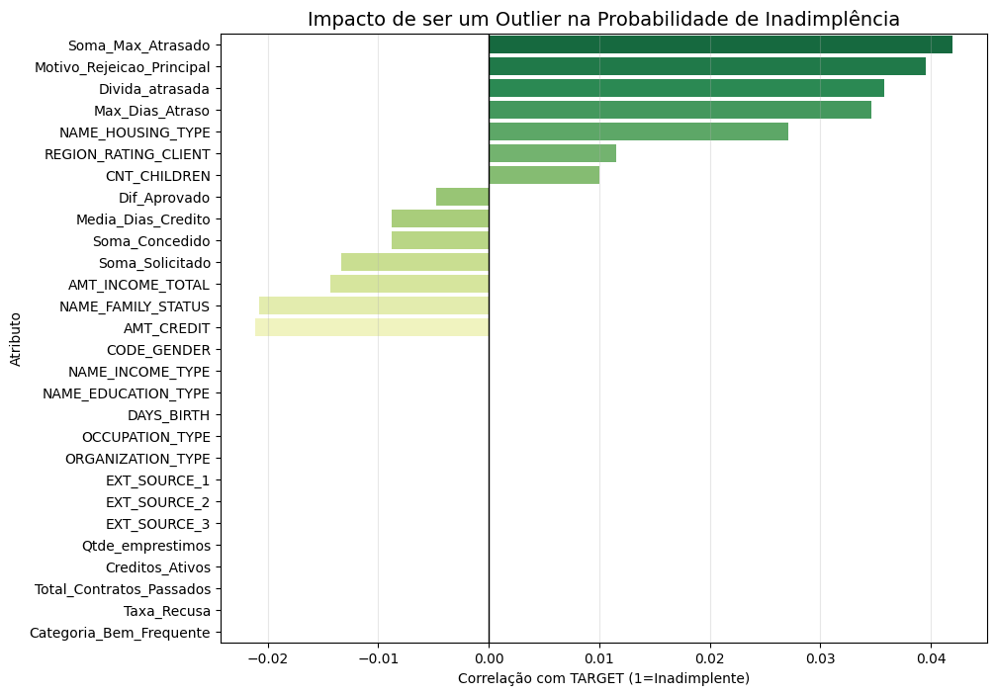

Figura 01: Impacto de ser um outlier na probabilidade de inadimplência

Os atributos associados ao histórico de atraso concentram os maiores aumentos de risco, conforme indicado pela correlação positiva observada no gráfico:
- Dívida Atrasada (Impacto 2,11x): Este é o indicador mais crítico. Clientes outliers nessa variável apresentam taxa de inadimplência de 16,31%, frente a 7,73% do grupo não outlier, confirmando o montante da dívida externa como um fator decisivo na classificação de risco.
- Máx. Dias de Atraso (Impacto 2,06x): A ocorrência de atrasos extremos no histórico praticamente duplica o risco no contrato atual. A proximidade desse impacto com o da Dívida Atrasada indica que pontualidade e valor da dívida possuem peso semelhante na predição do target.
Em contrapartida, a correlação negativa observada na Figura 01 identifica indicadores de baixo risco, nos quais ser outlier atua como fator protetivo:
- Renda Total (Impacto 0,76x): Clientes com renda muito acima da média apresentam inadimplência de 6,06%, inferior à observada no grupo de renda normal (7,93%). A renda elevada funciona como barreira protetora contra o risco de crédito e deve contribuir positivamente para o score do modelo.
Adicionalmente, o gráfico evidencia um fator de risco moderado:
- Soma Máx. Atrasado (Impacto 1,37x): Apesar do grande volume de outliers (aproximadamente 60 mil registros), o impacto é inferior ao dos atrasos diretos, indicando que o acúmulo de pequenos atrasos históricos constitui um sinal de alerta relevante, porém menos crítico do que eventos pontuais de alta severidade.
Portanto, a análise confirma que o tratamento adotado preserva sinais essenciais de risco e proteção, ampliando a capacidade discriminativa do modelo preditivo.
A engenharia de atributos (pesos apêndice 04) mostrou uma média de score de 55,32 e uma taxa de aprovação de 17,99%, indicando que o motor de crédito opera com um perfil conservador e altamente seletivo, adequado para uma fase inicial de controle rigoroso do risco institucional. Para garantir que variáveis com grandes magnitudes (como Renda) não dominem injustamente variáveis com escalas menores (como Número de Filhos), utilizou-se a Z-Score Normalização (StandardScaler). Esta prática, aliada ao uso de bibliotecas como Pandas e NumPy (McKINNEY, 2018), permite redimensionar atributos racionais para uma média zero e desvio padrão um, equilibrando o peso preditivo de cada variável no modelo.
Interpretando a média do score (55,32): Em uma escala de 0 a 100, uma média próxima de 55 evidencia que a estratégia de clipping e a ponderação dos atributos promoveram uma distribuição equilibrada da população, sem concentração excessiva nos extremos. Isso confere flexibilidade para ajustes futuros do apetite de risco por meio da simples alteração do ponto de corte. O fato de a média situar-se abaixo do cut-off de 60 indica a presença relevante de indicadores negativos na base integrada, especialmente dívidas e atrasos previamente identificados na análise de outliers.
Analisando da taxa de aprovação (17,99%): A aprovação de aproximadamente 18% dos proponentes caracteriza um modelo de rigor bancário elevado, compatível com instituições que buscam inadimplência mínima ou próxima de zero. A rejeição de 82% da base reflete uma estratégia clara de preservação de capital, reforçada pelo peso atribuído a Divida_atrasada (25%) e Taxa_Recusa (10%), permitindo a aprovação apenas de clientes com perfil “Triple A”.
Deste modo, os dados obtidos com a validação com um cut-off ≥ 60 apresenta os seguintes resultados, conforme a figura 02:
- Total de clientes analisados: 249.048
- Clientes aprovados (Score ≥ 60): 44.813 (17,99%)
- Clientes reprovados (Score < 60): 204.235 (82,01%)
- Score médio da carteira: 55,32
Esse ponto de corte atua como um filtro de alta qualidade, adequado a um banco tradicional e sólido, com foco em estabilidade e baixo risco.
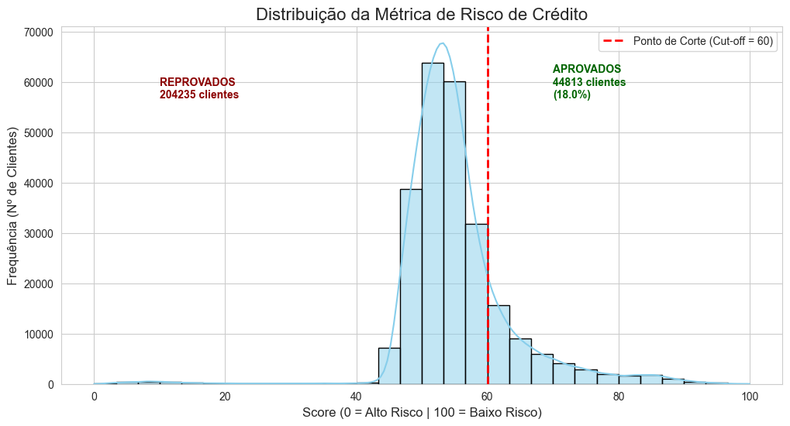

Figura 02: Distribuição da métrica de Risco de Crédito para um Cut-off ≥ 60

No intuito de avaliar uma situação menos conservadora quanto ao risco, foi feita uma validação do Cut-off ≥ 50. O resultado mostrou uma aprovação de 81%, o ponto de corte de 50 está agindo como um impulsionador no crescimento do banco ou financeira (Figura 03).
- Total de Clientes Analisados: 249048
- Clientes Aprovados (Score >= 50): 200656 (80.57%)
- Clientes Reprovados (Score < 50): 48392 (19.43%)
- Score Médio da Carteira: 55.32
Neste caso, se o objetivo for ser um banco digital em crescimento arrojado, a estratégia seria baixar o corte para 50, elevando a aprovação acima de 80%.

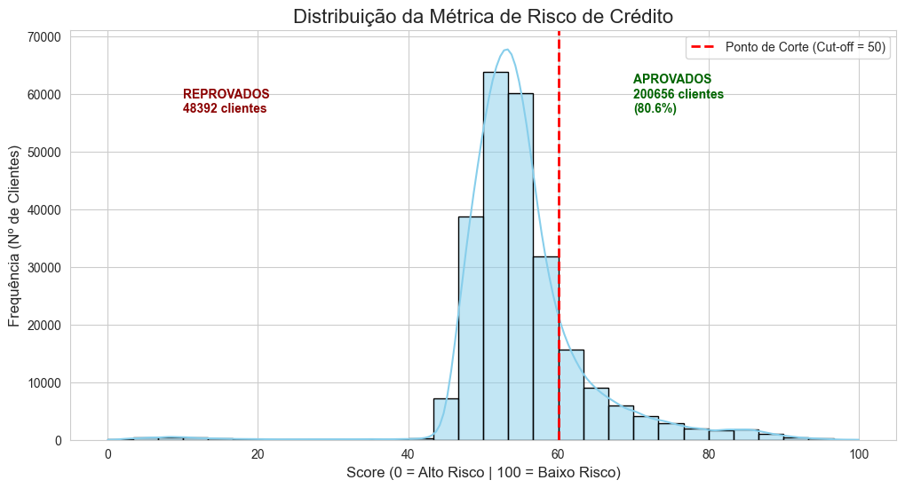

Figura 03: Distribuição da métrica de Risco de Crédito para um Cut-off ≥ 50

A implementação de auditorias de dados através da biblioteca FPDF estabelece uma metodologia de rastreabilidade e governança essencial para instituições financeiras. Complementarmente, o entendimento das regras de negócio e a manipulação correta das estruturas de dados do zero, conforme proposto por Grus (2021), asseguram a integridade do processo de pré-processamento antes da etapa de modelagem preditiva.

Conclusão para o Relatório:
"Os datasets foram submetidos a um rigoroso processo de limpeza individual. A estratégia de imputação do valor zero permitiu a eliminação completa de dados ausentes sem sacrificar o volume da amostra, bem como manter os outliers, ao invés de “achatá-los” foi uma escolha estratégica que fortaleceu a integridade do seu modelo de crédito. Assim, a integridade da variável dependente (TARGET) foi mantida em 100%, assegurando a representatividade da classe minoritária para as etapas subsequentes de classificação e discretização."
6. Referências Bibliográficas
- TAN, Pang-Ning et al. Introdução ao Data Mining Mineração de Dados. Rio de Janeiro: Editora Ciência Moderna, 2009.
- FAWCETT, Tom; PROVOST, Foster. Data Science para Negócios: O que você precisa saber sobre mineração de dados e pensamento analítico de dados. Rio de Janeiro: Alta Books, 2016.
- GÉRON, Aurélien. Mãos à Obra: Aprendizado de Máquina com Scikit-Learn, Keras & TensorFlow. 2. ed. Rio de Janeiro: Alta Books, 2021.
- GRUS, Joel. Data Science do Zero: Primeiras Regras com Python. 2. ed. Rio de Janeiro: Alta Books, 2021.
- McKINNEY, Wes. Python para Análise de Dados: Pandas, NumPy e Jupyter. Rio de Janeiro: Novatec, 2018.

Apêndice 01

a) Resultado da análise dos metadados do DATASET emprestimos.csv
Atributo | Dtype | Escala | Natureza | Tipo Numérico
SK_ID_CURR | int64 | Indeterminado (Requer inspeção) | Univalorado/Original | Discreto
TARGET | int64 | Indeterminado (Requer inspeção) | Univalorado/Original | Discreto
CODE_GENDER | object | Nominal/Categorizado | Univalorado/Original | Discreto
FLAG_OWN_CAR | object | Nominal/Categorizado | Univalorado/Original | Discreto
FLAG_OWN_REALTY | object | Nominal/Categorizado | Univalorado/Original | Discreto
CNT_CHILDREN | int64 | Racional | Univalorado/Original | Discreto
AMT_INCOME_TOTAL | float64 | Racional | Univalorado/Original | Contínuo
AMT_CREDIT | float64 | Racional | Univalorado/Original | Contínuo
NAME_INCOME_TYPE | object | Nominal/Categorizado | Univalorado/Original | Discreto
NAME_EDUCATION_TYPE | object | Nominal/Categorizado | Univalorado/Original | Discreto
NAME_FAMILY_STATUS | object | Nominal/Categorizado | Univalorado/Original | Discreto
NAME_HOUSING_TYPE | object | Nominal/Categorizado | Univalorado/Original | Discreto
DAYS_BIRTH | int64 | Intervalar | Univalorado/Original | Discreto
FLAG_MOBIL | int64 | Indeterminado (Requer inspeção) | Univalorado/Original | Discreto
FLAG_EMP_PHONE | int64 | Indeterminado (Requer inspeção) | Univalorado/Original | Discreto
FLAG_EMAIL | int64 | Indeterminado (Requer inspeção) | Univalorado/Original | Discreto
OCCUPATION_TYPE | object | Nominal/Categorizado | Univalorado/Original | Discreto
REGION_RATING_CLIENT | int64 | Indeterminado (Requer inspeção) | Univalorado/Original | Discreto
ORGANIZATION_TYPE | object | Nominal/Categorizado | Univalorado/Original | Discreto
EXT_SOURCE_1 | float64 | Racional | Univalorado/Original | Contínuo
EXT_SOURCE_2 | float64 | Racional | Univalorado/Original | Contínuo
EXT_SOURCE_3 | float64 | Racional | Univalorado/Original | Contínuo

b) Resultado da análise dos metadados do DATASET serasa.csv
Atributo | Dtype | Escala | Natureza | Tipo Numérico
SK_ID_CURR | int64 | Indeterminado (Requer inspeção) | Univalorado/Original | Discreto
SK_ID_BUREAU | int64 | Indeterminado (Requer inspeção) | Univalorado/Original | Discreto
CREDIT_ACTIVE | object | Nominal/Categorizado | Univalorado/Original | Discreto
DAYS_CREDIT | int64 | Intervalar | Univalorado/Original | Discreto
CREDIT_DAY_OVERDUE | int64 | Indeterminado (Requer inspeção) | Univalorado/Original | Discreto
DAYS_CREDIT_ENDDATE | float64 | Intervalar | Univalorado/Original | Discreto
AMT_CREDIT_MAX_OVERDUE | float64 | Racional | Univalorado/Original | Contínuo
CNT_CREDIT_PROLONG | int64 | Racional | Univalorado/Original | Discreto
AMT_CREDIT_SUM | float64 | Racional | Univalorado/Original | Contínuo
AMT_CREDIT_SUM_DEBT | float64 | Racional | Univalorado/Original | Contínuo
AMT_CREDIT_SUM_OVERDUE | float64 | Racional | Univalorado/Original | Contínuo

c) Resultado da análise dos metadados do DATASET emprestimos_anteriores.csv
Atributo | Dtype | Escala | Natureza | Tipo Numérico
SK_ID_PREV | int64 | Indeterminado (Requer inspeção) | Univalorado/Original | Discreto
SK_ID_CURR | int64 | Indeterminado (Requer inspeção) | Univalorado/Original | Discreto
AMT_APPLICATION | float64 | Racional | Univalorado/Original | Contínuo
AMT_CREDIT | float64 | Racional | Univalorado/Original | Contínuo
NAME_CASH_LOAN_PURPOSE | object | Nominal/Categorizado | Univalorado/Original | Discreto
NAME_CONTRACT_STATUS | object | Nominal/Categorizado | Univalorado/Original | Discreto
CODE_REJECT_REASON | object | Nominal/Categorizado | Univalorado/Original | Discreto
NAME_CLIENT_TYPE | object | Nominal/Categorizado | Univalorado/Original | Discreto
NAME_GOODS_CATEGORY | object | Nominal/Categorizado | Univalorado/Original | Discreto
NFLAG_INSURED_ON_APPROVAL | float64 | Indeterminado (Requer inspeção) | Univalorado/Original | Discreto

Apêndice 02
Resultado da limpeza e tratamento dos datasets
==================================================================
RELATÓRIO DE QUALIDADE: IDENTIFICAÇÃO E QUALIFICAÇÃO DE OUTLIERS
==================================================================

DATASET: emprestimos.csv
[VOLUMETRIA DE LINHAS]
- Linhas Iniciais: 307511 | Finais: 306851

[SANEAMENTO DE NULOS]
- Células Preenchidas (Zero): 330504
- Linhas Removidas (< 5%): 660

[QUALIFICAÇÃO DE OUTLIERS (Mantidos na base)]
- Total de Outliers Identificados: 105211
- Detalhamento por Atributo:
* CNT_CHILDREN | Total: 4263 | (Abaixo: 0 | Acima: 4263)
* AMT_INCOME_TOTAL | Total: 14017 | (Abaixo: 0 | Acima: 14017)
* AMT_CREDIT | Total: 6559 | (Abaixo: 0 | Acima: 6559)
* REGION_RATING_CLIENT | Total: 80372 | (Abaixo: 32127 | Acima: 48245)

[TRANSFORMAÇÕES]
- Colunas Normalizadas (Scale): 5
- Colunas Encodadas (Label): 8
-------------------------------------------------------------------------------------

DATASET: serasa.csv
[VOLUMETRIA DE LINHAS]
- Linhas Iniciais: 1716428 | Finais: 305809

[SANEAMENTO DE NULOS]
- Células Preenchidas (Zero): 1487710
- Linhas Removidas (< 5%): 13

[QUALIFICAÇÃO DE OUTLIERS (Mantidos na base)]
- Total de Outliers Identificados: 833793
- Detalhamento por Atributo:
* CREDIT_DAY_OVERDUE | Total: 4217 | (Abaixo: 0 | Acima: 4217)
* DAYS_CREDIT_ENDDATE | Total: 80891 | (Abaixo: 150 | Acima: 80741)
* AMT_CREDIT_MAX_OVERDUE | Total: 121290 | (Abaixo: 0 | Acima: 121290)
* CNT_CREDIT_PROLONG | Total: 9114 | (Abaixo: 0 | Acima: 9114)
* AMT_CREDIT_SUM | Total: 187998 | (Abaixo: 0 | Acima: 187998)
* AMT_CREDIT_SUM_DEBT | Total: 426125 | (Abaixo: 732 | Acima: 425393)
* AMT_CREDIT_SUM_OVERDUE | Total: 4158 | (Abaixo: 0 | Acima: 4158)

[TRANSFORMAÇÕES]
- Colunas Normalizadas (Scale): 4
- Colunas Encodadas (Label): 1
-------------------------------------------------------------------------------------

DATASET: emprestimos_anteriores.csv
[VOLUMETRIA DE LINHAS]
- Linhas Iniciais: 1670214 | Finais: 338857

[SANEAMENTO DE NULOS]
- Células Preenchidas (Zero): 673064
- Linhas Removidas (< 5%): 1

[QUALIFICAÇÃO DE OUTLIERS (Mantidos na base)]
- Total de Outliers Identificados: 388008
- Detalhamento por Atributo:
* AMT_APPLICATION | Total: 208019 | (Abaixo: 0 | Acima: 208019)
* AMT_CREDIT | Total: 179989 | (Abaixo: 0 | Acima: 179989)

[TRANSFORMAÇÕES]
- Colunas Normalizadas (Scale): 2
- Colunas Encodadas (Label): 5
-------------------------------------------------------------------------------------

Apêndice 03
Resultado da integração e analise de outliers
Relatório de inconsistências salvo.
Integração concluída. Total de registros: 249048

==================== ANÁLISE DE IMPACTO DE OUTLIERS ====================

Atributo: Divida_atrasada
- Qtd Outliers: 3175
- Taxa de Inadimplência nos Outliers: 16.31%
- Taxa de Inadimplência nos Normais: 7.73%
- IMPACTO: Outliers representam 2.11x mais risco.
--------------------------------------------------
Atributo: Max_Dias_Atraso
- Qtd Outliers: 3227
- Taxa de Inadimplência nos Outliers: 15.96%
- Taxa de Inadimplência nos Normais: 7.74%
- IMPACTO: Outliers representam 2.06x mais risco.
--------------------------------------------------
Atributo: AMT_INCOME_TOTAL
- Qtd Outliers: 11183
- Taxa de Inadimplência nos Outliers: 6.06%
- Taxa de Inadimplência nos Normais: 7.93%
- IMPACTO: Outliers representam 0.76x mais risco.
--------------------------------------------------
Atributo: Soma_Max_Atrasado
- Qtd Outliers: 59297
- Taxa de Inadimplência nos Outliers: 9.86%
- Taxa de Inadimplência nos Normais: 7.21%
- IMPACTO: Outliers representam 1.37x mais risco.
--------------------------------------------------

Apêndice 04
Engenharia de Atributos
df_trabalho['PONTUACAO_BRUTA'] = (
(df_norm_scaled['AMT_INCOME_TOTAL_norm'] * 0.20) +
(df_norm_scaled['Idade_Dias_norm'] * 0.05) +
(df_norm_scaled['Tempo_Relacionamento_Dias_norm'] * 0.05) +
(df_norm_scaled['CAR_NUM_norm'] * 0.10) +
(df_norm_scaled['Creditos_Ativos_norm'] * 0.10) +
(df_norm_scaled['Dif_Aprovado_norm'] * 0.05) -
(df_norm_scaled['Divida_atrasada_norm'] * 0.25) -
(df_norm_scaled['Max_Dias_Atraso_norm'] * 0.10) -
(df_norm_scaled['Taxa_Recusa_norm'] * 0.10) -
(df_norm_scaled['AMT_CREDIT_norm'] * 0.05)
)

